Материалы к теме урока «СТОЛЕТНЯЯ ВОЙНА» 6 класс.

В курсе истории Средних веков эта тема дается достаточно сжато. Информация о крестьянских войнах во Франции и в Англии вообще выведена в разряд необязательных для выполнения заданий (тексты размещены на специально отведенном поле страницы учебника).

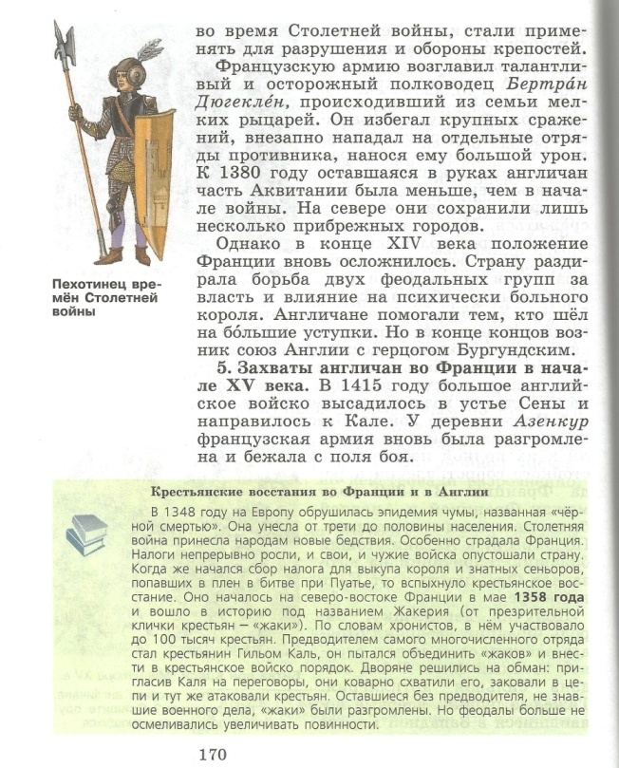
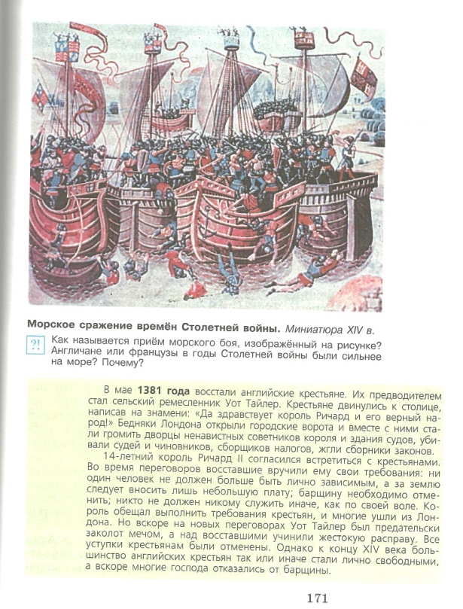

С точки зрения проблемного обучения данные крестьянские войны (восстания)носят важнейший характер.
На изучение темы «Столетняя война» я стараюсь изыскать 2 часа учебного времени. На втором уроке, после изучения самой Столетней войны, я предлагаю обучающимся решить проблемно-исследовательскую историческую задачу, заполнив схему анализа крестьянских войн. При сравнительном анализе Жакерии и восстания Уота Тайлера (по нижеприведенной схеме) обращаем внимание на то, во время каких этапов Столетней войны происходят социальные конфликты во Франции и в Англии. Обучающиеся сравнивают хронологию одновременно всех трех больших событий и приходят к выводу, что данные восстания происходят тогда, когда поочередно Франция и Англия терпят поражение на определенных этапах войны. Возникает вопрос: ПОЧЕМУ? Сделав выводы, обучающиеся открывают для себя важнейшую закономерность. Выясняется, что поражение в войне ведет страну к потере экономической и политической стабильности, а также новому росту налогов, за счет которых правители государств пытаются взять реванш (восстановить свое былое могущество и влияние) в том числе при помощи ведения новых военных действий.
Формулируем закономерность: поражение в войне какого-либо государства, как правило, ведет к обострению отношений между народом и правителями (правителем).
На данном уроке целесообразно использовать метод параллелизации. В России, накануне Русско-японской войны 1904-1905гг., (вспоминаем в 2014 году о юбилее) когда в стране чрезвычайно обострилось социальное напряжение, министр Плеве заявил «Нам нужна маленькая ПОБЕДОНОСНАЯ война», то есть к 20 веку политики научились извлекать из уроков прошлого опыт, дающий им право(?) использовать любые средства для решения внутриполитических проблем.

ТАБЛИЦА ДЛЯ АНАЛИЗА
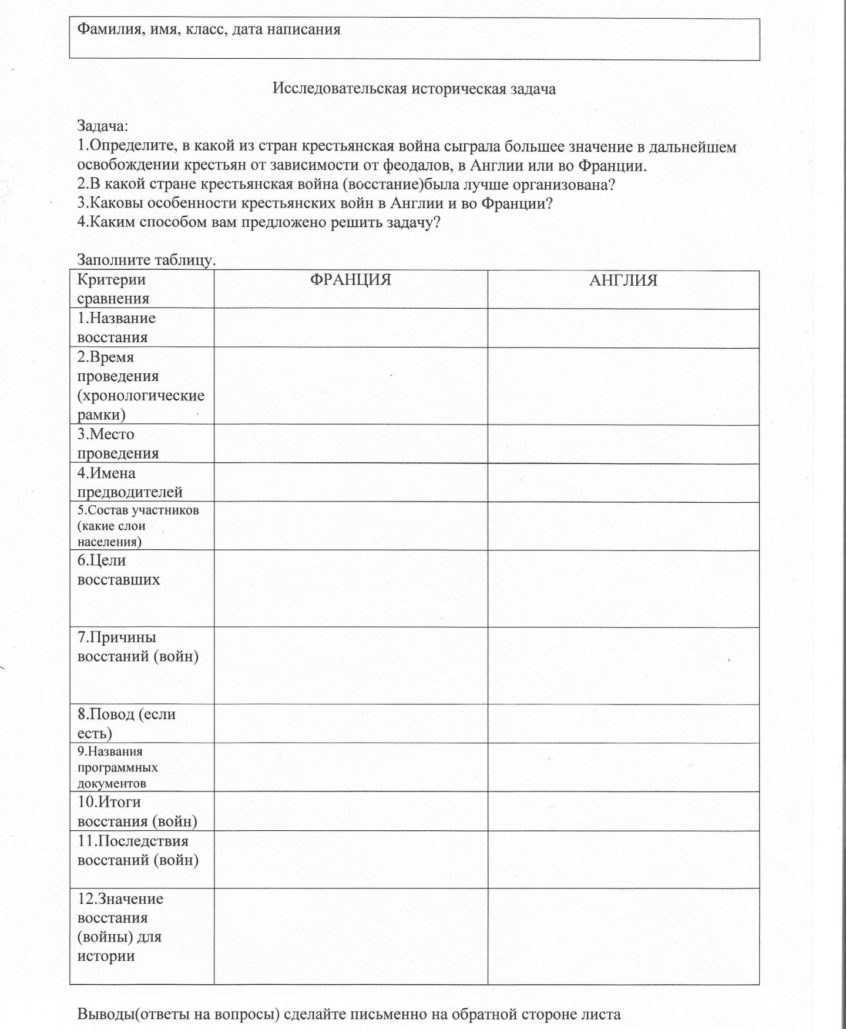

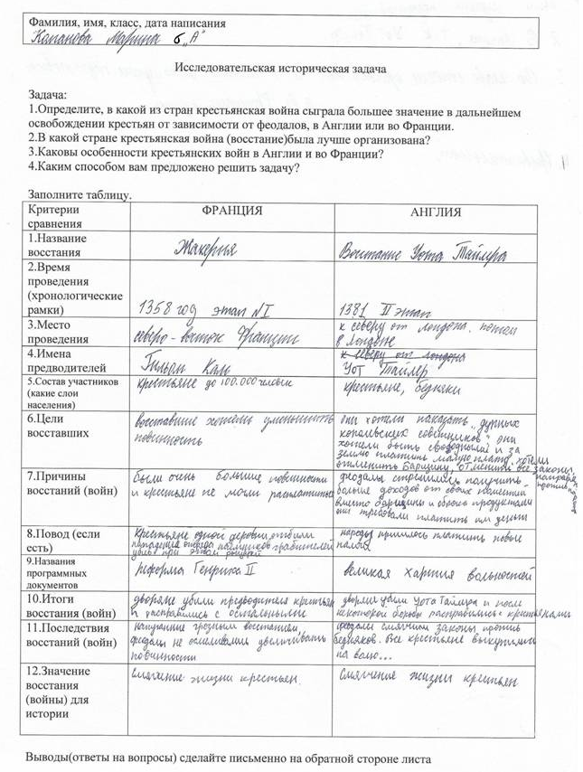
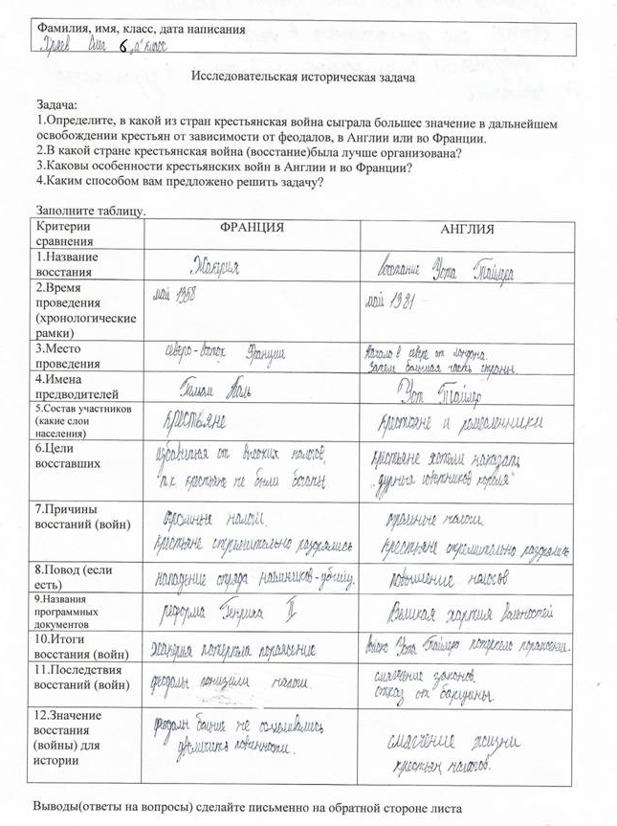
РАБОТЫ ОБУЧАЮЩИХСЯ
